EXPLORAMUNT VIAJE A MALLORCA - SENDERISMO
SENDERISMO DE VERANO EN MALLORCA: ANDAR POR LA COSTA Y LAS MONTAÑAS Y BAÑARSE EN EL MAR
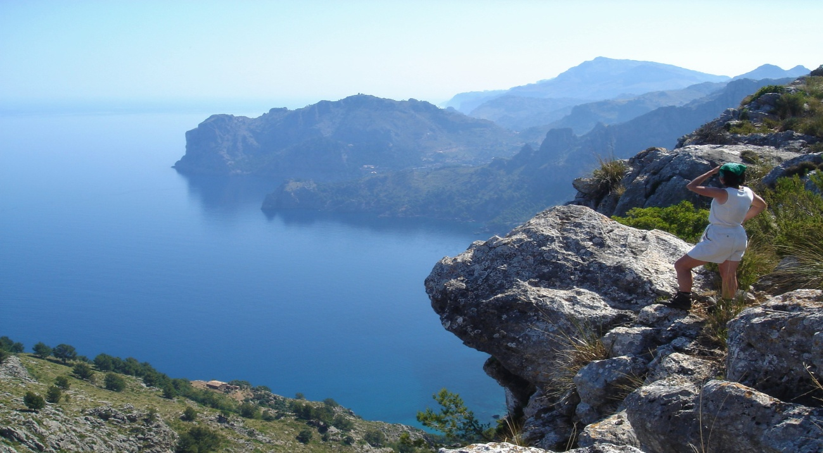
8 días | Nivel ** | Fecha próxima salida: 7/07 | Precio: 875€
Ver condiciones más abajo
El verano, por sus temperaturas elevadas, merece que le dediquemos un programa aparte con una forma de hacer senderismo que dé prioridad a las rutas que disfrutan de sombra o que permiten un refrescante baño en las azules y límpidas aguas de las más recónditas calas. De esta manera, esta estación del año se convierte en una de nuestras favoritas para descubrir la isla y sus maravillas naturales.
Los + Exploramunt de este programa:
-Guías de senderismo titulados y conocedores de la naturaleza y cultura de Mallorca.
-Rutas de senderismo adaptadas al verano.
-Máscaras de buceo y tubos a vuestra disposición para disfrutar de las muchas posibilidades de baños en calas secretas.
-6 noches en hotel 3 estrellas al lado de la playa.
-Niños a partir de 10 años bienvenidos (acompañados de adultos).

Todas las fechas 2018:

- del 7 al 14/07
- del 4 al 11/08
-del 18 al 25/08
Todos nuestros viajes se pueden privatizar: ¿sois un grupo y queréis viajar en estas fechas o en otras que os convengan más? Sin compromiso, escríbenos y te haremos un presupuesto a medida

PROGRAMA
Día 1.- Recibimiento de los participantes en Palma (Hotel 2 estrellas cerca del casco antiguo). Explicación del programa por el guía. Dependiendo del horario de llegada, tiempo libre para la visita de Palma (documentación impresa sobre esta visita estará disponible en el hotel a vuestra llegada). Noche en el Hotel.
Transfer entre Puerto o Aeropuerto y Hotel: A petición de los participantes se puede organizar un transporte específico (no incluido en el precio) entre el Puerto o aeropuerto y el hotel. De todas formas el Puerto y aeropuerto están muy bien comunicados con el centro de Palma en Bus -línea 1, con una frecuencia media cada 16 minutos, 5€ por persona- o en taxi –alrededor de 20€-. El nombre del hotel y un mapa para llegar a él os serán comunicados al realizar la reserva.
Día 2.- Transfer en minibús privado hasta el pueblecito de Deià situado en plena Serra de Tramuntana. Visita de Deià y bajamos por un sendero que atraviesa olivares y vergeles hasta la Cala de Deià. Desde aquí, nuestro itinerario va a seguir la costa, mostrándonos entre pinos y pequeños acantilados, todos los matices y colores del mar. En una de las pequeñas calas: baño y picnic. Por la tarde subimos hacia el sombreado sendero de Sóller que nos llevará hasta el Puerto de Sóller y al hotel cerca de la playa en donde nos alojaremos hasta el final del viaje. Cena en restaurante típico incluida.
4h de recorrido 300 m de desnivel positivo y 500 m de desnivel negativo

Día 3.- Hoy vamos a disfrutar de la montaña del Barranc de Biniaraix –Monumento Natural- además de la posibilidad de un baño en una alberca que recibe las aguas de una fuente. Salimos del Puerto en tranvía, que pertenece a los ferrocarriles de Sóller y funciona desde el año 1929, hasta Sóller pueblo. La ruta empieza a través de Sóller hasta el pequeño pueblo de Biniaraix, situado entre naranjos y limoneros. Más arriba, en medio de miles de bancales y olivos, el camino del Barranc nos lleva a hacer un recorrido circular por esta joya de la naturaleza de Mallorca. Guardado por paredes de varios centenares de metros de altura, este valle es sólo accesible a pie y en su parte media acoge una gran fuente que riega huertos y naranjos en el fondo del valle de Sóller. Cerca de la fuente una alberca nos ofrece un baño merecido. Bajamos por otro camino hacia Sóller y con el tranvía de vuelta al Puerto. Noche en nuestro hotel del Puerto.
3h30 de recorrido 400m de desnivel positivo y negativo
Día 4.- Transfer en minibús privado hasta Valldemossa en plena Serra de Tramuntana, el pueblo que Chopin y George Sand escogieron para pasar el invierno de 1838. Visita del bonito pueblo y aprovechando la sombra de los grandes bosques de encinas, excursión hacia las crestas del Archiduque Luís Salvador de Austria y sus fantásticas vistas de la Tramuntana y su costa. Ya por la tarde, bajamos de nuevo por otro sendero hacia Valldemossa. Transfer al Puerto de Sóller y noche en el hotel.
4h30 de recorrido 550 m de desnivel positivo y negativo
Día 5.- Hoy haremos un recorrido sencillo –pero muy bonito- por la parte norte de la costa de Sóller y nos bañaremos en una zona espectacular llamada Cala Ses Cambres, de fondos preciosos que podremos apreciar con las gafas y tubos de buceo. Después del picnic, a primera hora de la tarde, volvemos al Puerto para dejar la segunda mitad del día libre. Si lo deseáis, para esta tarde el guía os ayudará a organizar alguna actividad como alquiler de Kayak de mar o barca a motor.
1h45 de recorrido 120m de desnivel positivo y negativo
Día 6. A mil metros de altura, el calor del verano llega más atenuado que a nivel del mar. Las cimas y crestas de la Tramuntana reciben una brisa refrescante que nos ayudará hoy a realizar nuestro itinerario. Este nos lleva por el alto valle de Son Torrella hacia el collado del Ofre y de aquí hasta la cima del mismo nombre, a 1091m de altura. La vista es fantástica y abarca una gran parte de la Serra de Tramuntana, pero también del llano de Mallorca y la costa. Con un poco de suerte, algún buitre negro dejará ver su vuelo majestuoso. Bajamos por un sendero diferente que nos llevará hasta el embalse de Cúber. Desde aquí un minibús nos traerá de vuelta al Puerto de Sóller.

3h45 de recorrido 300m de desnivel positivo y 450m de desnivel negativo

Día 7. Después de un corto trayecto en bus, empezamos la travesía que nos llevará por el recóndito valle de Bàlitx y sus fincas de los siglos XVII hasta el camino de Sa Costera y sus vistas sobre el mar y los inmensos acantilados y farallones rocosos que rodean Tuent. Precisamente en la cala de Tuent al lado de sus grandes olivos varias veces centenarios, finalizamos nuestro recorrido. Baño en la cala. Vuelta en barca tipo “gran zodiac” al Puerto de Sóller (si el estado del mar lo permite) o en Bus por la increíble carretera de Sa Calobra. Cena de despedida en un restaurante de comida mallorquina incluida.
4 horas de recorrido 300m de desnivel positivo y 550m de desnivel negativo
Día 8. Exploramunt pondrá a vuestra disposición dos transferes de bus durante el día desde el hotel hacia el aeropuerto y/o Puerto. Uno por la mañana temprano y el segundo a primera hora de la tarde.
El recorrido de las excursiones puede ser modificado solamente por el guía si él lo considera conveniente para la seguridad del grupo. Por ejemplo en caso de mal tiempo.

Alojamientos
- Palma de Mallorca: 1 noche en hotel 2 estrellas cercano al centro. Tranquilidad y confort.
- Puerto de Sóller: 6 noches en hotel de 3 estrellas muy cerca de la playa.

Transportes Bus privado y barca tipo gran zodiac para la vuelta de Cala Tuent.

Equipaje Andamos sólo con una mochila ligera con el equipo para el día y el picnic.

Guía de Senderismo (Técnico deportivo de grado II en Media Montaña). Priorizamos los guías locales.

Nivel ** De 4 a 6 horas de recorrido por día. Desnivel positivo entre 300 y 600m por día. Buena condición física.

Picnics Con mayoría de productos locales: para que la comida sea también cultura…

Cenas Cerca de nuestros alojamientos hay restaurantes típicos mallorquines y también otros donde podéis cenar. Las cenas del día 2 y 7 están incluidas en el precio y se harán en restaurantes típicos mallorquines.

Nº de personas por grupo: entre 4 y 15.

PRECIO Y CONDICIONES

Precio: 875€
Incluido en el precio: alojamiento con desayuno del día 1 al día 8 (7 noches) en habitación doble compartida. 6 Picnics durante las excursiones. Cena del día 2 y día 7 incluidas. Los transportes en Bus y Barco que se citan en el programa. El transporte de los equipajes entre los dos diferentes alojamientos. Guía de senderismo titulado.

No incluido en el precio: Billete de Avión o Barco a Mallorca (podemos gestionaros también este servicio, si estáis interesados podéis pedir presupuesto al hacer la reserva). Cenas, excepto las de los días 2 y 7. Suplemento grupo pequeño de 4 hasta 7 personas: + 120€. Bebidas, gastos personales, propinas ni ningún servicio que no esté citado en el apartado anterior “incluido en el precio”. Tasa turística que se abonará directamente en hoteles o alojamientos.

RESERVAR ESTE VIAJE
Suplementos posibles:
- Grupo pequeño de 4 hasta 7 personas: 120€
- Habitación individual : 185€
- Billetes de avión o barco i/v a Mallorca: consultar

